


Communiqué de presse

Les Opticiens Mobiles lance LUCIID

La seule gamme de lunettes écoresponsables vendue exclusivement en mobilité.

À Lyon, le 22 juin 2023 – Entreprise de l’économie sociale et solidaire et société à mission, Les Opticiens Mobiles® – premier réseau national d’opticiens spécialisés pour intervenir sur les lieux de vie et de travail – annonce ce jour le lancement d’une marque de montures écoresponsables appelée LUCIID. Composée au démarrage de 10 modèles co-créés avec les opticiens du réseau – tous animés par l’envie d’aider ceux qui en ont le plus besoin - LUCIID est la seule gamme de lunettes écoresponsables distribuée exclusivement sur les lieux de vie et de travail. L’objectif est double pour Les Opticiens Mobiles : le premier est interne, visant à réduire au maximum les conséquences de leurs activités sur l’environnement tout en faisant avancer la santé visuelle ; le second est externe, à destination de ses clients, en favorisant une consommation responsable directement sur les lieux de vie et en proposant ainsi un service en santé visuelle unique et inclusif tout en gardant à l’œil la portée sociétale et environnementale de ses actions.


Imaginées avec la participation de l’ensemble des Opticiens Mobiles qui composent le réseau, les 10 premiers modèles de la gamme LUCIID aux formes intemporelles – créations exclusives Les Opticiens Mobiles – viennent ainsi s’ajouter au catalogue de 350 montures proposées sur les lieux de vie des clients (à domicile, en Ehpad ou en résidences services seniors). Les montures écoresponsables LUCIID ont été pensées et conçues pour avoir un impact moindre sur l’environnement tout au long de leur cycle de vie : du choix de la matière première au recyclage, en passant par la conception et le transport.

La gamme LUCIID répond également aux nouvelles attentes des consommateurs. Une récente étude le confirme : 72% des porteurs interrogés privilégient les montures écoresponsables et 67% favorisent l’éthique et l’éco-conception pour le choix de leur équipement optique.

Réalisée en bio-acétate, une matière composée à 70% de fibre acétate et à 30% de produits naturels (amidon, maïs, citron, etc.) qui a la capacité de se dégrader à 100% en seulement 115 jours, les montures LUCIID sont fabriquées à Oyonnax (01) - berceau de la lunetterie française – soit à moins de 100km de Lyon, où est situé le siège social de la société et son atelier de montage centralisé. Parce qu’ils favorisent ainsi les circuits courts et perpétuent les savoir-faire industriels et artisanaux français, les modèles actuels de la gamme LUCIID sont certifiés « Origine France Garantie », une démarche bien plus engageante que la simple appellation « Made in France ».
Prix des montures de la gamme LUCIID : 189€ TTC

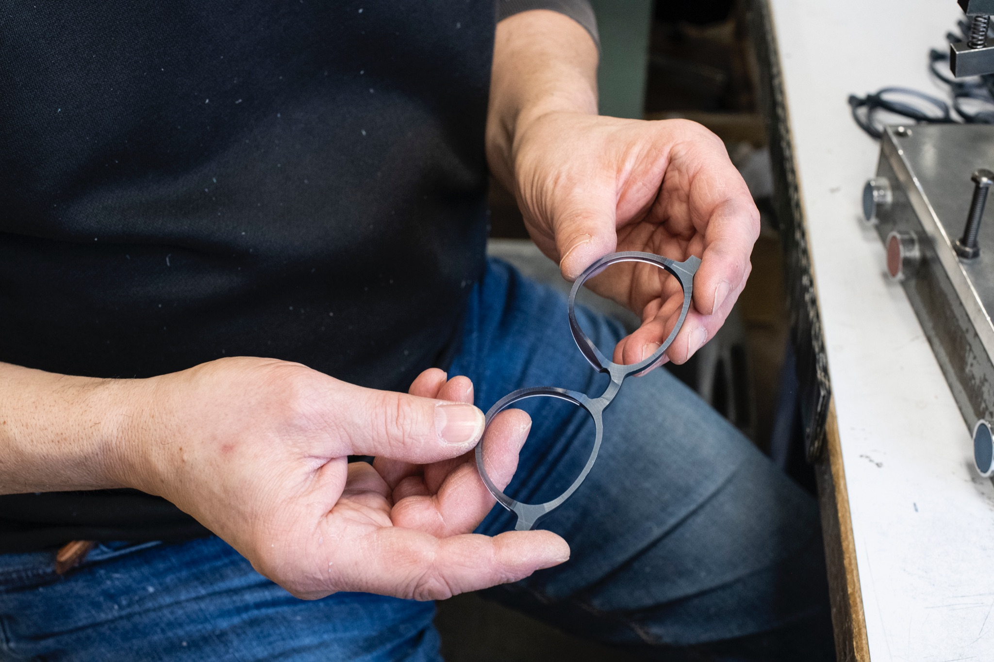

Au-delà de l’implantation géographique et de la qualité de fabrication, Les Opticiens Mobiles a fait le choix de travailler avec ce partenaire compte tenu d’un partage de valeurs communes, dont celles de limiter l’impact sur l’environnement en privilégiant notamment le recyclage des chutes de matière première et « l’anti-gaspi ».

Dans la continuité de ce projet, Les Opticiens Mobiles sont également en train de nouer plusieurs partenariats avec des associations françaises de recyclage d’équipements optiques. En tant que facilitateurs et intermédiaires, les opticiens mobiles du réseau lors de leur déplacement pourront collecter les anciennes lunettes de leurs clients et les faire parvenir à ces associations.

« Parce que ce monde nous offre tant à voir, nous devons en prendre soin en réduisant notre impact. Avec cette gamme écoresponsable et intergénérationnelle, nous nous inscrivons dans la continuité de la raison d’être de l’entreprise et innovons pour faire avancer la santé visuelle dans le juste sens. Chez Les Opticiens Mobiles, nous nous attachons à avoir toujours une vision d’avance pour proposer le meilleur de l’optique en mobilité. » explique Matthieu GERBER, Président et fondateur Les Opticiens Mobiles.

De nouveaux modèles de montures co-créés avec les opticiens du réseau viendront compléter la gamme LUCIID dans les prochains mois. Les Opticiens Mobiles poursuit sa démarche en tant qu’acteur écoresponsable sur l’ensemble de ses pôles.

À propos | Les Opticiens Mobiles
Les Opticiens Mobiles – entreprise de l’économie sociale et solidaire et société à mission - est le 1er réseau national d’opticiens spécialisés pour intervenir sur les lieux de vie et de travail : à domicile, en établissements et services médico-sociaux ou de santé (Ehpad), en résidences services seniors, et en entreprises. Créée en 2015 à Lyon par Matthieu Gerber, l’entreprise compte 65 collaborateurs.trices et plus de 90 Opticien.nes Mobiles présents partout en France, qui couvrent tous les besoins du porteur : lunettes correctrices, lunettes solaires, lunettes de protection et de sécurité, basse vision et accessoires. La raison d’être des Opticiens Mobiles est d’agir pour que chacun vive pleinement le monde qui nous entoure, ce en répondant à un enjeu de santé majeur : faciliter l’accès à la santé visuelle, pour toutes et tous, avec bienveillance, quels que soient l’âge, le mode et le lieu de vie, et la capacité ou la volonté de se déplacer.

Site web : lesopticiensmobiles.com
Linkedin : Les Opticiens Mobiles
Contacts presse – Agence LEON
Louna LAFFONT – Fiona THOMAS
louna@agence-leon.fr – fiona@agence-leon.fr
06 42 96 14 59 – 06 61 73 98 18

Étude Arcane Research : « Lunettes de vue : Panorama du marché - Aspirations des acheteurs - Performance des enseignes » - Novembre 2022

